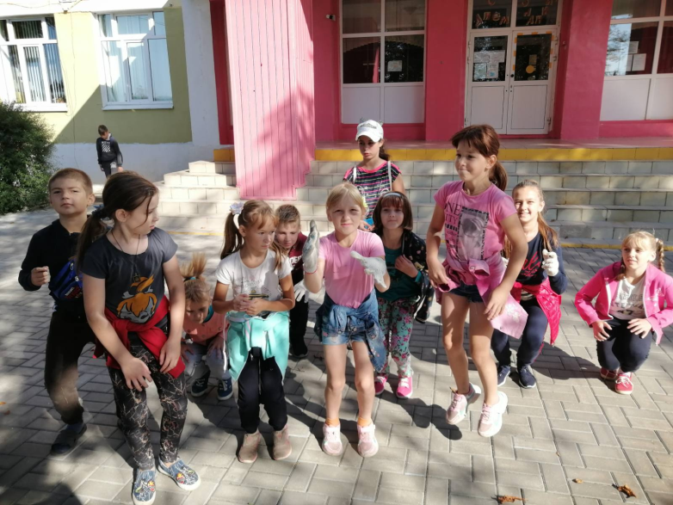
20.12.2021 Тренинг «Территория взаимопонимания» для учащихся 5-6 классов

